SEMANA DEL 24 AL 28 DE MAYO DE 2021
PLAN DE TRABAJO
ESCUELA PRIMARIA: ___________
TERCER GRADO
MAESTRO (A) : _________________

NOTA: si aún no tienes los libros de textos, soló realiza las actividades del cuaderno.

 | ASIGNATURA | APRENDIZAJE ESPERADO | PROGRAMA DE TV | ACTIVIDADES | SEGUIMIENTO Y RETROALIMENTACIÓN
LUNES | Educación Socioemocional | Regula las emociones relacionadas con el asco, de acuerdo a la motivación, el estímulo y la reacción que las provocan, así como al logro de metas personales y colectivas. | El árbol regulador de las emociones | Lee la siguiente historia y responde las preguntas en tu libreta:  Daniel, es un niño que no le gusta comer verduras, el piensa que son asquerosas y nada deliciosas, su mamá insiste en que debe comerlas para su buen crecimiento. Un dia Daniel se armo de valor y decidio comerse un rico caldo de verduras que su mamá preparo para el.  ¿Por qué crees que Daniel piensa que las verduras son asquerosas?  ¿Qué le dirias a Daniel para que el consuma verduras?  Escribe 3 ventajas de consumir frutas y verduras. | Envía evidencias de tus trabajos al whatsApp de tu maestro (a), tienes hasta las 9:00 p.m de cada día.  NOTA: no olvides ponerle la fecha a cada trabajo y tú nombre en la parte de arriba.
 | Ciencias Naturales | Identifica el aprovechamiento del sonido en diversos aparatos para satisfacer necesidades. | Tan lejos y tan cerca | Colorea los elementos que producen sonido.  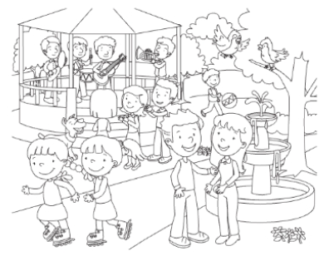
 | Lengua materna | Conoce la función de las encuestas y la forma de reportar la información obtenida. | Conociendo la encuesta | Anota la siguiente información en tu cuaderno.  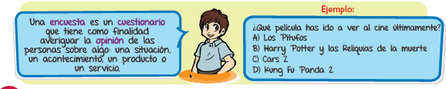  Colorea con amarillo el cuadro con las preguntas que puedan emplearse  en una encuesta.  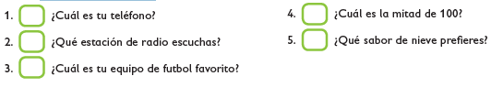  Analiza la pagina 126 y 127 de tu libro de español.
 | Vida Saludable | Consume alimentos frescos de la región e identifica cómo esta práctica beneficia al medio ambiente. | En mi comunidad cosechamos… | Investiga que alimentos se cosechan en tu comunidad y dibujalos en tu libreta. Recuerda siempre tratar de consumir alimentos frescos, locales…

 | ASIGNATURA |  | APRENDIZAJE ESPERADO | PROGRAMA DE TV | ACTIVIDADES | SEGUIMIENTO Y RETROALIMENTACIÓN
MARTES | Lengua materna |  | Emplea cuestionarios para obtener información, y reconoce la diferencia entre preguntas cerradas y abiertas | Elaboro preguntas y organizo mis datos | Pinta con un color diferente cada barra y responde.  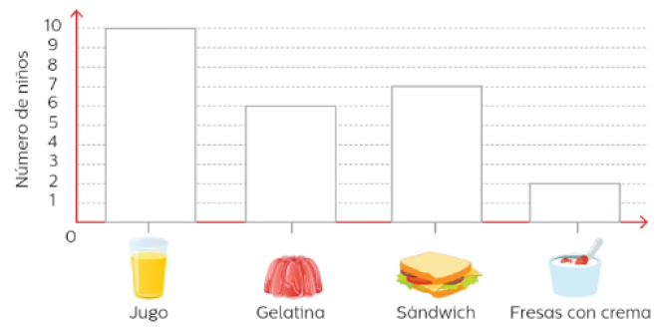  Completa la tabla con los datos anteriores y responde.  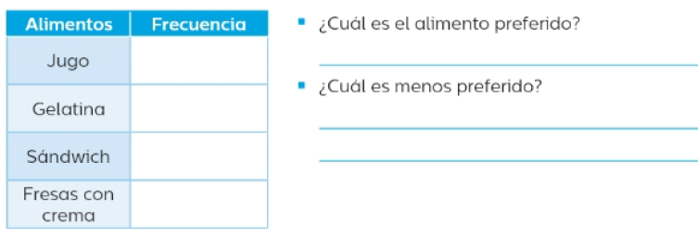  Analiza la información de la pagina 128 y 129 de tu libro de español. | Envía evidencias de tus trabajos al whatsApp de tu maestro (a), tienes hasta las 9:00 p.m de cada día.  NOTA: no olvides ponerle la fecha a cada trabajo y tú nombre en  la parte de arriba.
 | Matemáticas |  | Identifica y usa la división para resolver problemas multiplicativos, a partir de los procedimientos ya utilizados (suma, resta, multiplicación). Representación convencional de la división: a ÷ b = c. | Adivinanzas problemáticas ll | Resuelve los siguientes problemas, anota la operación que se debe realizar. Observa el ejemplo.  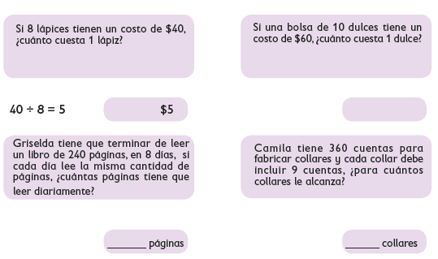
 | Formación Cívica y Ética |  | Reconoce formas de organización social, política y cultural, y las actividades que se realizan, en su localidad y entidad | Representantes y autoridades actuando para el bienestar colectivo | Elige a un representante o autoridad de tu localidad y escribe lo que le solicitarías para tu localidad de acuerdo con su función.  Analiza las paginas 121 , 122 y 123 de tu libro de formación.
 | Ciencias Naturales |  | Identifica el aprovechamiento del sonido en diversos aparatos para satisfacer necesidades | Los sonidos que no escuchamos | Relaciona las columnas.  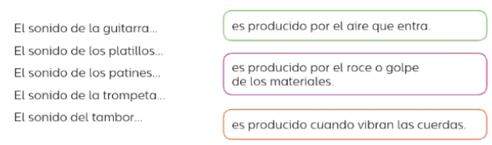
 | ASIGNATURA |  | APRENDIZAJE ESPERADO | PROGRAMA DE TV | ACTIVIDADES | SEGUIMIENTO Y RETROALIMENTACIÓN
MIÉRCOLES | Matemáticas |  | Identifica ángulos como resultado de cambios de dirección. | Robot | Lee la siguiente información y después contesta las preguntas.  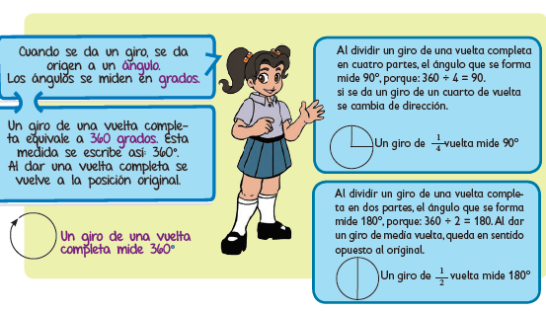  Escribe el valor del ángulo que se forma con cada giro.  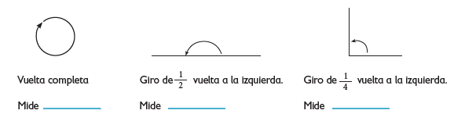  Realiza la pagina 126 , 127 y 128 de tu libro de matemáticas. | Envía evidencias de tus trabajos al whatsApp de
 | Ciencias Naturales |  | Identifica el aprovechamiento del sonido en diversos aparatos para satisfacer necesidades | Los sonidos que nos ponen en alerta | Anota la letra que se indica de acuerdo con el sonido que presenta cada una de las imagines.  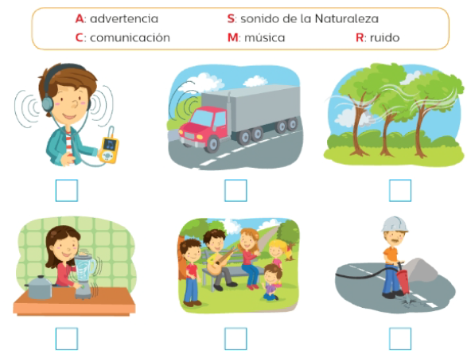 | tu maestro (a), tienes hasta las 9:00 p.m de cada día.  NOTA: no olvides ponerle la fecha a cada trabajo y tú nombre en la parte de arriba.
 | Lengua materna |  | Conoce la estructura de un texto expositivo y la emplea al redactar un reporte. | Reportando los datos de la encuesta | Resumen de los datos de la encuesta.  De la grafica de la clase anterior redacta un escrito donde plasmes los resultado de la entrevista y las cifras que arrojaron las tablas.  Analiza la pagina 130 y 131 de tu libro de español.
 | Cívica y Ética |  | Reconoce formas de organización social, política y cultural, y las actividades que se realizan, en su localidad y entidad (3°). | En la democracia, autoridades y representantes trabajan por nuestro bienestar | Investiga cuales son las funciones de las autoridades, puedes apoyarte en periódicos, en internet y revistas, o bien preguntar a un adulto.  Puesto de la autoridad Acciones  Gobernador  Diputado local  Presidende municipal  Senador  Analiza la información de la agina 124 y 125 de tu libro de formación.
 | ASIGNATURA |  | APRENDIZAJE ESPERADO | PROGRAMA DE TV | ACTIVIDADES | SEGUIMIENTO Y RETROALIMENTACIÓN
JUEVES | Ciencias Naturales |  | Identifica el aprovechamiento del sonido en diversos aparatos para satisfacer necesidades. | ¡Cuidemos nuestro oído | Aplicaciones del sonido.  Escribe la siguiente información en el cuaderno.  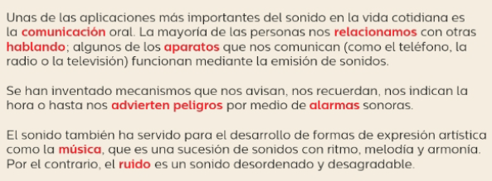 | Envía evidencias de tus trabajos al whatsApp de tu maestro (a), tienes hasta las 9:00 p.m de cada día.  NOTA: no olvides ponerle la fecha a cada trabajo y tú nombre en la parte de arriba.
 | Matemáticas |  | Identifica ángulos como resultado de cambios de dirección. | ¿Bailamos? | Considera tu izquierda y tu derecha y escribe la dirección y la medida  del giro. La estrella indica el punto donde inicia la caminata. Observa el  ejemplo.  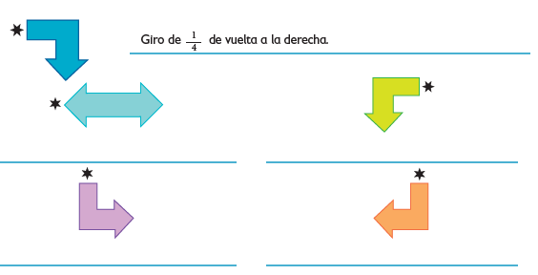  Realiza la pagina 129 y 130 de tu libro de matemáticas.
 | Lengua materna |  | Participa en actividades comunicativas de la vida familiar y social. | Actividades comunicativas | Investiga en internet o en cualquier otra fuente de información ¿Qué son las actividades comunicativas?  Escribe un listado de minimo 3 actividades comunicativas que realizas diariamente.
 | ASIGNATURA |  | APRENDIZAJE ESPERADO | PROGRAMA DE TV | ACTIVIDADES | SEGUIMIENTO Y RETROALIMENTACIÓN
VIERNES | Matemáticas |  | Obtiene ángulos de 90° y 45°, a través del doblado de papel. Reproduce los ángulos en papel. | Una vuelta por México | Analiza la ilustración y contesta.  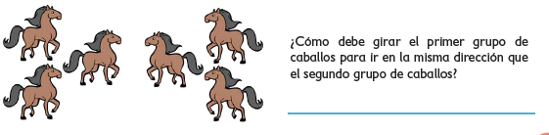  Realiza la pagina 131 y 132 de tu libro de matemáticas. | Envía evidencias de tus trabajos al whatsApp de tu maestro (a), tienes hasta las 9:00 p.m de cada día.  NOTA: no olvides ponerle la fecha a cada trabajo y tú nombre en la parte de arriba.
 | Educación Socioemocional | Explica la intensidad de las diversas emociones relacionadas con la tristeza y cómo las puede aprovechar para el bienestar propio y de los demás |  | Tristeza y soledad, creativas amigas | Responde las preguntas en tu libreta:  ¿Te gusta estar solo?  ¿En que ocasiones? Menciona 3 ejemplos.  ¿Cómo te sientes en soledad?  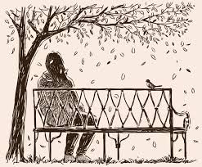
 | Vida Saludable | Toma decisiones respecto del consumo de alimentos procesados, con base en la información de los sellos y advertencias |  | Leer las letras chiquitas | Analiza la etiqueta de 5 alimentos procesados, lee con atención el contenido del texto e identifica los alimentos con alto contenido en endulzantes artificiales.  Pega las etiquetas en tu cuaderno y marcada del 1 al 5 los alimentos con mas contenido enduzante.

NOTA: es importante que veas las clases por la televisión diariamente para poder realizar tus actividades.

